Kategorien
In Faktor-IPS 3.6 ist es erstmals möglich, Eigenschaften von Produktbausteinen fachlich zu kategorisieren. Bislang erfolgte eine Gruppierung nach den technischen Typen
- Attribute,
- Tabellen und Formeln,
- Regeln sowie
- Vorbelegungen und Wertebereiche.
Die folgende Abbildung zeigt den Produktbausteineditor für die Hausratversicherung aus dem Tutorial-Projekt:
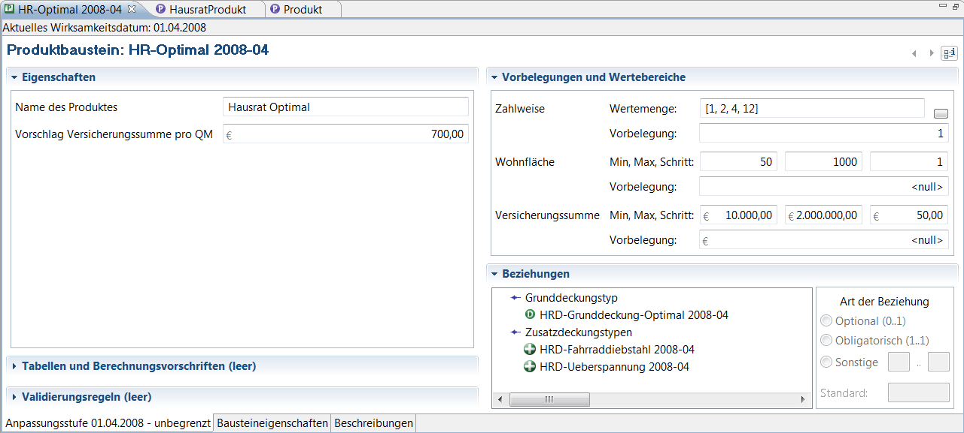
In Produktbausteinklassen werden von nun an Kategorien abgespeichert. Für jede dieser Kategorien wird eine eigene Sektion im Produktbausteineditor angezeigt.
Migration: Bei der Migration von Faktor-IPS Projekten auf Version 3.6 werden automatisch Kategorien angelegt, so dass der Produktbausteineditor der bisherigen Verwendung entspricht.
Die Kategorien einer Produktbausteinklasse können über einen neuen Reiter im Editor bearbeitet werden:
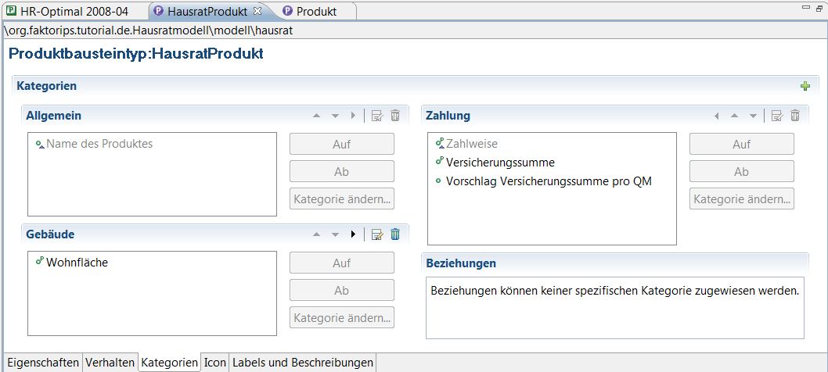
Der Editor zur Bearbeitung der Kategorien bietet folgende Funktionen:
- Das Icon in der oberen rechten Ecke öffnet einen Dialog, mit dem eine neue Kategorie hinzugefügt werden kann.
- Die Icons in der Titelleiste einer Kategorie dienen dem Verschieben der Kategorie nach links, oben, unten und rechts. Diese Funktion ist nicht verfügbar, wenn die Kategorie vom Supertyp geerbt wurde.
- Das Icon in der Titelleiste einer Kategorie öffnet einen Dialog zum Bearbeiten der Kategorie. Diese Funktion ist nicht verfügbar, wenn die Kategorie vom Supertyp geerbt wurde.
- Das Icon in der Titelleiste einer Kategorie löscht die jeweilige Kategorie. Diese Funktion ist nicht verfügbar, wenn die Kategorie vom Supertyp geerbt wurde.
- Mit den Buttons "Auf" und "Ab" kann die Reihenfolge der Eigenschaften innerhalb einer Kategorie verändert werden (die zu verschiebende Eigenschaft muss zunächst selektiert werden). Die Reihenfolge von Eigenschaften aus dem Supertyp (grau gedruckt) kann nicht verändern werden.
- Der Button "Kategorie ändern..." öffnet einen Dialog, mit dem die selektierte Eigenschaft einer anderen Kategorie zugewiesen werden kann. Alternativ können Eigenschaften auch einfach per Drag and Drop in die gewünschte Kategorie verschoben werden. Eigenschaften aus dem Supertyp (grau gedruckt) können keiner anderen Kategorie zugewiesen werden.
- Die Kategorie "Beziehungen" kann nicht verändert werden und befindet sich immer unten rechts.
Die folgende Abbildung zeigt den Dialog zum Hinzufügen und Bearbeiten einer Kategorie:
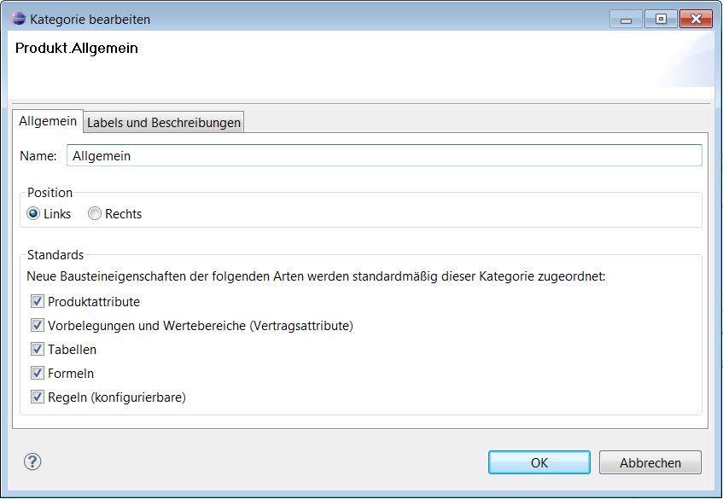
Neben dem Namen und der Position der Kategorie, können "Standards" vergeben werden. Ist eine Kategorie beispielsweise als "Standard für Produktattribute" ausgezeichnet, so werden neue Produktattribute automatisch dieser Kategorie zugewiesen. Jeder Standard muss mindestens einmal vergeben werden. Wenn mehrere Kategorien als Standard für einen bestimmten Typ markiert sind, so weist Faktor-IPS neue Eigenschaften dieses Typs der ersten gefundenen Kategorie zu.
Der Produktbausteineditor könnte nun wie in der folgenden Abbildung dargestellt gestaltet werden:
